Девиз ордена: «Помогать-Защищать-Исцелять»
Факты: Тевтонский орден был учреждён одним из германских рыцарей, герцогом Фридрихом Швабским, и после взятия крепости Акра, основатели больницы нашли ему постоянное место в городе. 5 марта 1198 года в храме Акры состоялось реорганизация ордена в духовно-рыцарский.
История: Рыцари тевтонского ордена в основном были немцами. Орден учавтсвовал в крестовых походах на арабские земли. Но они не смогли ужиться в Палестине с французами. В 13-ом веке орден выбирает другое направление для крестовых походов, а именно на восток Европы и далее. Тевтоны покорили эти территории и создавали на них колонии. Используя жестокие меры они обращали язычников в христианство.
Упадок: После провала захвата Русских земель тевтоны в 1410 года потерпели поражение от Польско-Австрийских войск и им пришлось отдать часть своих земель, но орден не смог оправиться экономически и после завоевания Прусии прекратил своё существование.

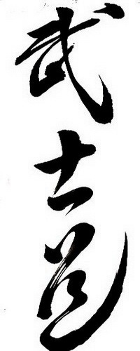Главным кодексом самураев был бусидо, призывавший каждого самурая к соблюдению 20 правил.
Факты: Постоянные войнами с аборигенами Японских островов, вели к проникновению японцев из южных и центральных областей Хонсю на северо-восток страны, сопровождавшемуся захватом айнских земель. В XII в. после победы коалиции под предводительством феодалов в Японии установился режим военной диктатуры, при котором власть в стране находилась в руках верховного военачальника — сёгуна. Подобная форма правления отодвигала императора, лишённого фактической власти, на задний план. С этого времени самурайство, под которым в широком смысле слова стали впоследствии подразумеваться феодалы, начиная от крупных влиятельных князей, включая и самого сёгуна, и кончая мелкими дворянами окончательно завоевало политическую власть.
Упадок: Многие самураи, даже не переходя на положение ронинов, занимались торговлей, ремёслами и т. д. Рядовые самураи (особенно в княжествах Сацума, Тёсю, Тоса и Хидзэн), тесно связанные с буржуазией, сыграли значительную роль в незавершённой буржуазной революции 1867—1868 (см. Мэйдзи исин). После неё сословие самураев, как и другие феодальные сословия, было упразднено, однако самураи не потеряли своего привилегированного положения.

